Entrenatzaile Digitala
Intel Corporation
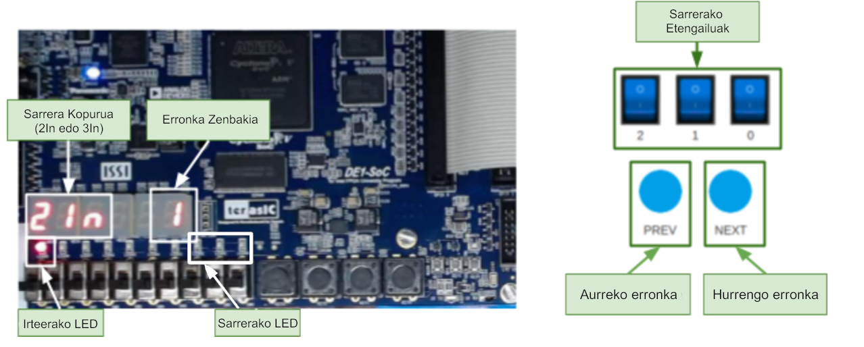

Nola erabili Entrenatzaile Digitala: 10 erronka daude programatuta taulan. Zure lana erronka bakoitzaren funtzio logikoa zein den erabakitzea da (erronka-zenbakia pantailaren eskuinaldean agertzen da), sarrerako etengailuei eraginez eta irteerako LED (plakaren ezkerreko argia) begiratuz. "Gorantz" sakatutako etengailua 0 da, eta "beherantz" sakatutako etengailua 1. Era berean, piztutako LED batek 1 adierazten du eta itzalitako LED bat 0. Ezkerreko zenbakiak funtzioak bi edo hiru sarrera dituen adierazten du (2In, eskuineko bi etengailuak bakarrik erabiltzen dira, edo 3In, etengailu guztiak erabiltzen dira). Erronka batetik bestera pasa zaitezke, taulako botoiak erabiliz: hurrengo erronkara joateko, eskuineko botoia sakatu edo ezkerreko botoia sakatu aurreko erronkara itzultzeko. Saia zaitez sekuentzia bakoitzerako funtzio zuzena inguratzen.

Erronka zenbakia | Sarrera Kopurua | Funtzio Logikoa
1 | 2 | AND | OR | NAND | NOR | XOR
2 | 2 | AND | OR | NAND | NOR | XOR
3 | 2 | AND | OR | NAND | NOR | XOR
4 | 2 | AND | OR | NAND | NOR | XOR
5 | 2 | AND | OR | NAND | NOR | XOR
6 | 3 | AND | OR | NAND | NOR | MUX
7 | 3 | AND | OR | NAND | NOR | MUX
8 | 3 | AND | OR | NAND | NOR | MUX
9 | 3 | AND | OR | NAND | NOR | MUX
10 | 3 | AND | OR | NAND | NOR | MUX

